网络表示学习运行报告

deepwalk：

1 random walk

生成随机游走节点序列

2 wordtovec

对游走序列节点进行词向量学习，为每一个节点生成词向量

目前针对小规模网络比如karate做测试：

1 feature：网络节点特征的提取： 1 邻接矩阵， 2 邻居vote， 3 randomwalk+word2vec 4 GCN

2 model： 模型的选取就比较弹性了，sklearn系列的很多，目前试了，SVM，K邻近算法，K邻近在deepwalk的特征下面有非常好的表现

Nodetovec <https://zhuanlan.zhihu.com/p/56542707>

1 basis random walk

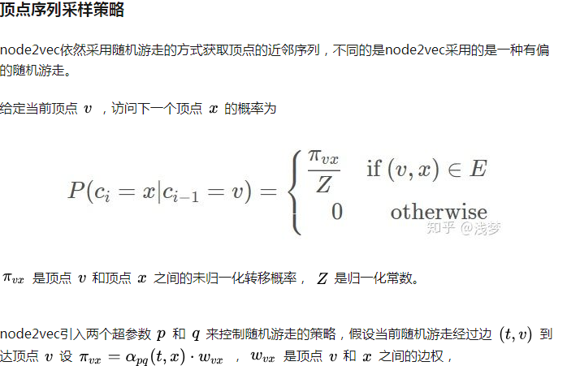

转移概率由两个主要因素决定：

1 图结构上的参考

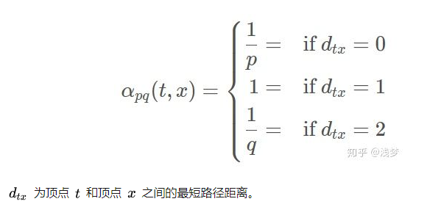2边权重的参考

下面讨论超参数 p 和 q 对游走策略的影响

参数p控制重复访问刚刚访问过的顶点的概率。 注意到p仅作用于 d_{tx}=0 的情况，而 d_{tx}=0 表示顶点 x 就是访问当前顶点 v 之前刚刚访问过的顶点。 那么若 p 较高，则访问刚刚访问过的顶点的概率会变低，反之变高。

q 控制着游走是向外还是向内，若 q>1 ，随机游走倾向于访问和 t 接近的顶点(偏向BFS)。若 q<1 ，倾向于访问远离 t 的顶点(偏向DFS)。

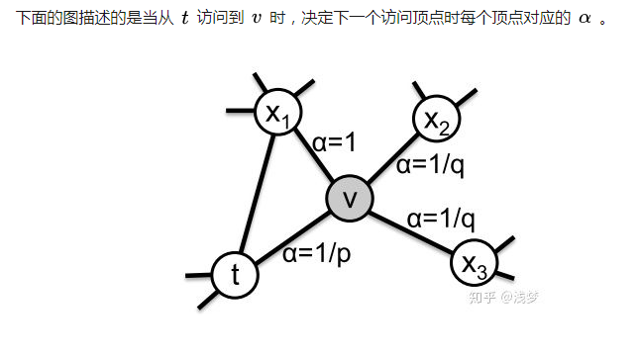假设现在节点已经从t-v，下一步的概率分布是：

|  |  |  |  |
| --- | --- | --- | --- |
|  |  |  |  |
| V-- |  |  |  |
|  |  |  |  |
|  |  |  |  |